Fysisch Geografische werkvormen
Verwering en erosie
Handvatten voor de aardrijkskundedocent die hogere denkvaardigheden en motivatie wil stimuleren met behulp van oorzaak-gevolgverbanden

Auteur : Wiebe de Jong
Bewerking Gotze Kalsbeek
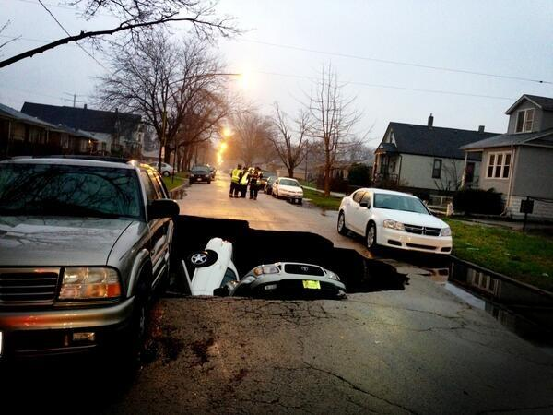
Deze werkvorm in het kort
Bij deze foto-opdracht moeten leerlingen door samen te werken de juiste kenmerken verbinden aan 4 Fysisch Geografische Landschapsvormen . De kaartjes die gekoppeld moeten worden aan de foto’s van de Landschapsvormen laten bepaalde Oorzaken en Gevolgen zien

Bijlage : uitgereikt werkmateriaal
Knip de strookjes uit en leg ze bij de goede foto.

Menselijk ingrijpen voorkomt erosie | Dit gebied ligt op de coördinaten 22˚ ZB; 67˚ WL
Dit heeft met puinwaaiers te maken | Temperatuurverschillen bevorderen fysische verwering en laten hun sporen na in het landschap
Dit gebied ligt op de hellingen van een vulkaan. | De combinatie van klimaatfactoren en het neergelegde sediment maakt deze vorm van landbouw mogelijk 1 punt extra voor een nauwkeurige uitleg
Zandstraling bepaalt het grillige landschap  1 extra punt voor de correcte uitleg waarom dat zo is | Hevige neerslag kan een rol spelen bij de vorming van dit landschap
De mens heeft invloed op deze vorm van verwering | De eroderende kracht is hier wind

Dit gebied kent een regentijd met heel woest weer en een droge rustige tijd.  1 punt extra voor de uitleg hoe dat komt | Zuur water lost kalksteen op
Dit heeft met karstverschijnselen te maken  1 punt extra voor een correcte uitleg hoe dit kan ontstaan | De naam hiervan is Kota Pintu, wat Stadsdeur betekent.
Dit gebied ligt op de coördinaten 3˚ ZB; 128˚ OL | Er heerst hier vrijwel altijd een hogedrukgebied
De eroderende kracht is hier wind | Rivieren spelen een grote rol bij deze vorm van erosie
Dit gebied ligt op de coördinaten 29˚ NB; 14˚ WL | Dit heeft met chemische verwering te maken

Formulier extra punten
De combinatie van klimaatfactoren en het neergelegde sediment maakt deze vorm van landbouw mogelijk
1 punt extra voor een nauwkeurige uitleg
…………………………………………………………………………………………………………………………………………………………………………………………………………………………………………………………………………………………………………………………………………………………………………………………………………………………………………………………………………………………………………………………………………………………………………………………………………………………………………………………………………………………………………………………………………………………………………………………………………………………………………………………………………………………
Zandstraling bepaalt het grillige landschap
1 extra punt voor de correcte uitleg waarom dat zo is
…………………………………………………………………………………………………………………………………………………………………………………………………………………………………………………………………………………………………………………………………………………………………………………………………………………………………………………………………………………………………………………………………………………………………………………………………………………………………………………………………………………………………………………………………………………………………………………………………………………………………………………………………………………………
Dit heeft met karstverschijnselen te maken
1 punt extra voor een correcte uitleg hoe dit kan ontstaan
…………………………………………………………………………………………………………………………………………………………………………………………………………………………………………………………………………………………………………………………………………………………………………………………………………………………………………………………………………………………………………………………………………………………………………………………………………………………………………………………………………………………………………………………………………………………………………………………………………………………………………………………………………………………

Dit gebied kent een regentijd met heel woest weer en een droge rustige tijd. 1 punt extra voor de uitleg hoe dat komt
……………………………………………………………………………………………………………………………………………………………………………………………………………………………………………………………………………………………………………………………………………………………………………………………………………………………………………………………………………………………………………………………………………………………………………………………………………………………………………………………………………………………………………………………………………………………………………………………………………………………………………………………………..

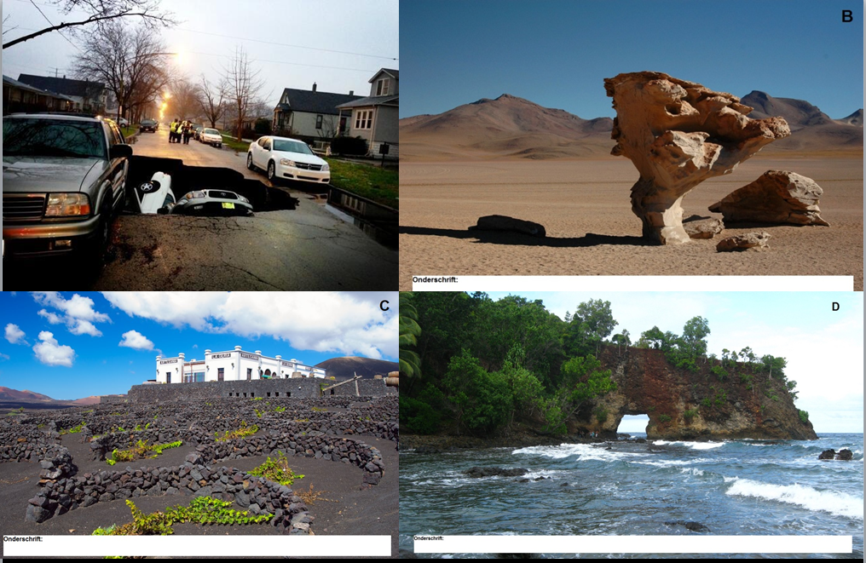
Foto’s bij de opdracht

